FINANČNÉ ÚČTOVNÍCTVO
grantov financovaných
DEVCO/EUROPEAID

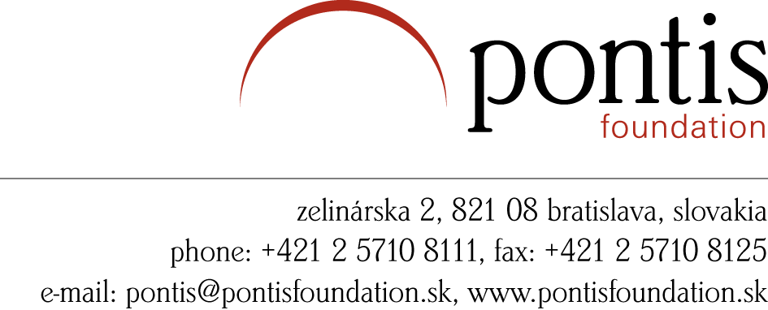

16.-17. júna 2014
Miesto: Nadácia Pontis, Zelinárska 2, 821 08 Bratislava

PROGRAM:
- DEŇ | GRANTOVÝ CYKLUS Z PERSPEKTÍVY FINANČNÉHO ÚČTOVNÍCTVA  (základný prehľad)
09:30 – 10:00 | Registrácia, privítanie
10:00 – 11:30 | Applications (S.Hvizdošová)
 | - Project guidelines  - Applicable procedures  - Budget structure | - Eligible costs  - Praktické cvičenie + diskusia - costs classification
11:30 – 11:45 | prestávka
11:45 – 12:45 | Grant Contract and Amendments (S.Hvizdošová/M.Furjelová)
 | - Coordination narrative-finance  - Negotiating budget and reporting rules with Partners | - Reallocations, amendments  - Forecast: critical in managing changes
12:45 – 13:30 | obed
13:30 – 14:45 | Project Implementation (S.Hvizdošová/M.Furjelová)
 | - Procurement - SK vs. EC rules  - Praktické cvičenie–procurement?  - Project (analytical) accounting | - Specific costs accounting  - Praktické cvičenie + diskusia - eligibility of costs
14:45 – 15:00 | prestávka
15:00 – 16:30 | Financial Reporting (S.Hvizdošová)
 | - Deadlines  - Payment requests | - Accounting documentation - checklist per cost type
- DEŇ | TRENDY A VÝZVY – FINANCOVANIE, FIN.ÚČTOVNÍCTVO, AUDITY  (“pokročilí” – vrátane tipov, osvedčených postupov a častých problémov)
10:00 – 11:00 | EU funding trends 2014-2020 (Ivana Raslavská/S.Hvizdošová)
 | - Financial Instruments for CSOs | - Changes in Prag 2013/2014
11:00 – 11:15 | prestávka
11:15 – 12:45 | Financial accounting (S.Hvizdošová)
 | - Challenges: VAT, exchange rates, co-finance, admin costs,…  - Accrual-based accounting (GAAP, ABAC) | - Internal controls  - Praktické cvičenie + diskusia – checking fin. report
12:45 – 13:30 | obed
13:30 – 14:45 | Audits (S.Hvizdošová)
 | - Types of audit  - Audit rules- sampling,materiality | - Preparation and responding  - Audit findings implementation
14:45 – 15:00 | prestávka
15:00 – 16:00 | Diskusia (S.Hvizdošová/M.Furjelová)
 | - Vaše konrétne skúsenosti, otázky, …
16:00 – 16:30 | Vyhodnotenie a záver

ŠKOLITEĽKY (Nadácia Pontis)

 | Zodpovedá za finančnú časť projektov financovaných EÚ a USAID |  | Zodpovedá za fin. časť projektov financovaných SAMRS a zahr. donormi |  | Vedie program demokratizácie a rozvojovej spolupráce.
Slavomíra Hvizdošová |  | Miroslava Furjelová |  | Ivana Raslavská

FINANČNÉ ÚČTOVNÍCTVO
grantov financovaných
DEVCO/EUROPEAID

V poplatku na školenie je zahrnutý vstup pre jednu osobu na 1 alebo 2 dni, pracovné materiály v angličtine (kvôli špecifickej terminológii, samotné školenie bude vedené v slovenčine), obed a občerstvenie. Poplatok zahŕňa DPH vo výške 20%.

Prihlásiť sa môžete do utorka 10.6.2014. Následne vám zašleme zálohovú faktúru splatnú pred školením. Ak potrebujete na faktúru uviesť číslo objednávky, prosím uveďte ho do poznámky.

ZÁVÄZNÁ PRIHLÁŠKA
KONTAKTNÉ ÚDAJE |  |  |  |  | FAKTURAČNÉ ÚDAJE
Priezvisko: |  |  |  |  | Spoločnosť:
Meno: |  |  |  |  | Ulica, číslo:
Tel.kontakt: |  |  |  |  | PSČ Mesto:
E-mail: |  |  |  |  | IČO:
Poznámky: |  |  |  |  | IČ DPH:
 |  |  |  |  | DIČ:
Napíšte nám konkrétne otázky/situácie, ktorým sa chcete na školení venovať:

Môžete si vybrať si jeden (ľubovoľný) deň alebo obidva dni – začiarknite cez dvojklik:

1. DEŇ  16.6.2014 |  | GRANTOVÝ CYKLUS Z PERSPEKTÍVY FINANČNÉHO ÚČTOVNÍCTVA (základný prehľad)
2. DEŇ  17.6.2014 |  | TRENDY A VÝZVY – FINANCOVANIE, FIN.ÚČTOVNÍCTVO, AUDITY  (“pokročilí” – vrátane tipov, osvedčených postupov a častých problémov)
Cena školenia: |  | 1 deň (podľa výberu) ……….….96 EUR s DPH  2 dni (celé školenie) ….………156 EUR s DPH

Stornopoplatok: Odhlásenie menej než 5 dní pred začiatkom – 50% z poplatku.

V ………………………………… Dňa ………/………/2014 Podpis …………..………………………………………

Fakturačné údaje organizátora:
Nadácia Pontis, Zelinárska 2, 821 08 Bratislava
IČO: 31784828, DIČ: 2021531512, IČ DPH: SK2021531512,
Bankové spojenie: 2721062753/0200,
IBAN: SK33 0200 0000 0027 2106 2753, BIC: SUBASKBX.

Podpísanú prihlášku nám pošlite ako sken v prílohe na adresu: fin@nadaciapontis.sk

Ak máte akékoľvek otázky, ozvite sa nám:
Slavomíra Hvizdošová, mobil: 0948/489 914, mail: slavomira.hvizdosova@nadaciapontis.sk

